浦发银行联合收费电子化缴费操作指南
——网上银行缴费操作流程
1、用户登录进入浦发银行网上银行，点击进入“缴费支付”界面-选择“生活缴费”项目下的“自助缴费”项目。
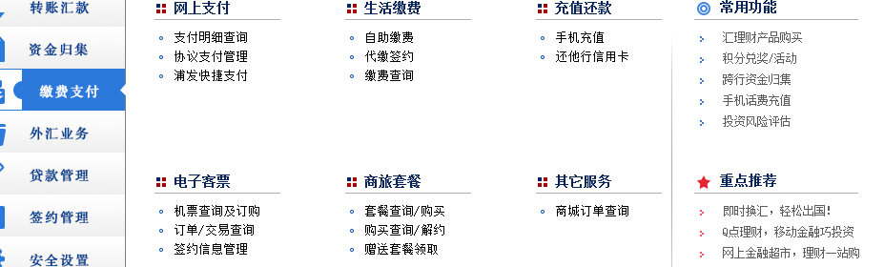
2、在“自助缴费”项目下选择城市为“大连”，点击“确定”。
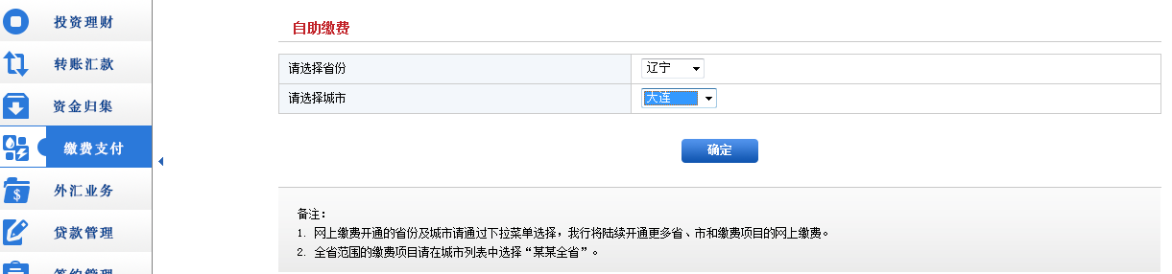

3、选择缴费种类为“公用事业联合收费”-选择收费单位为“煤、水、电联合收费”-点击“缴费”
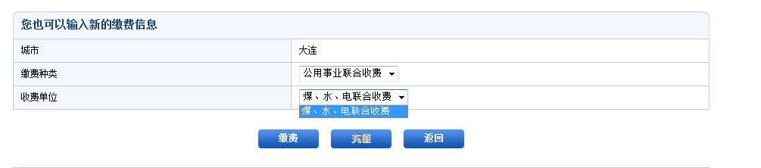

4、在“用户号码”后输入8位联合收费缴费卡号，点击“查询”显示缴费者姓名、欠费金额。
- 用户确认缴费金额等信息后，完成缴费，返回电子回单。

——手机银行缴费操作流程

浦发银行手机银行的客户端版缴费流程与网银缴费相似，请参考网银缴费流程进行操作

——电话银行缴费操作流程

在浦发银行客服系统“95528”主菜单的“个人业务”下的“缴费及特色业务”项下选择“大连分行特色业务”的相应缴费项目，客户拨通我行“95528”电话银行后可以按提示完成操作。

——自助终端缴费操作流程

在浦发银行自助终端画面下“缴费业务”栏内选择“大连联合收费”选项，需验证客户的东方卡和交易密码。

查询成功，显示本次最低交费金额为：***，请输入您想要交费的金额”
提示 “请输入要交费的用户号码”
交费成功。返回缴费流水号。
进入代收大连联合收费缴费项
调用查询交易
回放输入的金额，请客户确认
调用交费交易

